束龙沟村党支部线上宣传党纪学习教育
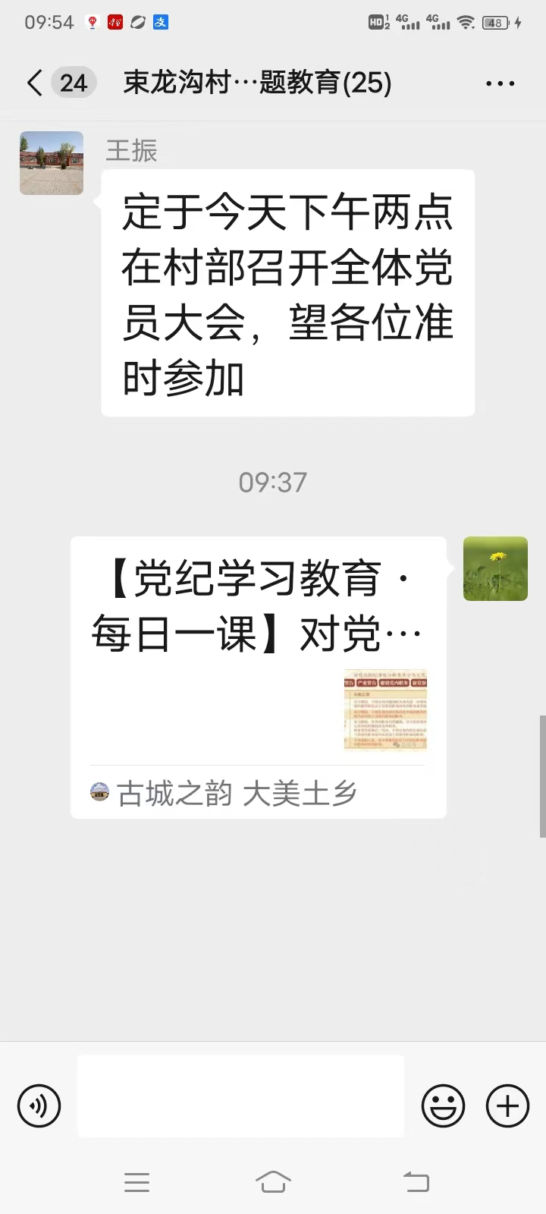

2024年6月5

